Впровадження технології критичного мислення на уроках зарубіжної літератури
Наталія Терлига, учитель зарубіжної літератури Орловецької ЗОШ І-ІІІ ст Городищенського району Черкаської області

Предмет "зарубіжна література" має великі можливості для розвитку критичного мислення. Його можна розвивати і на біографічних уроках, і під час читання, аналізу та інтерпретації художнього твору; під час опрацювання матеріалу підручника, обговорення наукових і публіцистичних статей, матеріалів Інтернету; в дискусіях; у процесі написання творчих робіт, рефератів аналітичного характеру з виявленням та порівнянням різних поглядів на проблему; під час рецензування своїх і чужих творчих робіт, рефератів.
Застосування технології критичного мислення допоможе вчителю урізноманітнити структуру уроків і методи роботи, відійти від шаблонів, навчити учнів діяти творчо й самостійно. Такий підхід дає змогу виявляти нетрадиційне мислення і здатність до нестандартних рішень.
Критичне мислення – це уміння розглядати, аналізувати, оцінювати явища, події, вчинки та характери героїв літературних творів, узагалі тих чи інших осіб у житті; дає можливість пізнавати навколишній світ, орієнтуватися в ситуаціях ставити цілі й знаходити шляхи їх досягнення.
Щоб навчити учнів мислити критично, треба, щоб учитель усвідомив необхідність активної участі учнів у процесі навчання і створив творчу атмосферу, яка сприятиме активному залученню учнів до процесу навчання. А для цього потрібно дозволити учням вільно розмірковувати, робити припущення, встановлювати їхню очевидність або безглуздість. Коли діти повірять, що їхні думки цінні, а те, що вони говорять, думають, є важливим не тільки для них самих і кожному з них дозволено сказати: „Я не згоден! Я думаю інакше!”, тоді вони зможуть повністю включитися в процес критичного мислення і стануть готовими взяти відповідальність за власну думку.
Критичне мислення на перший план висуває вміння:
- самостійно працювати над новим матеріалом, аналізувати факти, ідеї, формувати власну думку про них;
- розмірковувати над тим, яким шляхом здійснюється робота над новим матеріалом, як нове знання долучається до того, що було вже відомим, і певним чином змінює його (тобто рефлексувати, розмірковувати над процесом мислення);
- сприймати як належне існування різних поглядів на той самий предмет, піддавати їх спокійному, коректному скептицизму й робити свій вибір поміж ними, змінюючи свою позицію в разі переконливих аргументів інших;
- аргументовано пояснювати свою позицію, враховуючи особливості ситуації спілкування, з повагою ставлячись до поглядів інших людей;
- бачити зв’язок нової інформації зі своїм життєвим досвідом, можливість використання її для розв’язання життєвих проблем.

Головними своїми завданнями вбачаю:
- виховання людини незалежної, вільної, здатної самостійно осмислювати
явища навколишньої дійсності, відстоювати свою власну думку перед
будь-ким і будь-де;
- формування високого духовного світогляду школяра, комплексу
загальнозначущих, прийнятих світовим суспільством, духовних та
моральних цінностей людини;
- вироблення вміння учнів точно характеризувати героїв та події творів,
співставляти та аналізувати власні вчинки, давати їм відповідну оцінку.
Так на уроці в 7 класі намагаюсь створити відкрите середовище для глибокого розуміння учнями мети навчання та вільного обміну думками, залучати клас до керованого дослідження, використовуючи різні форми запитань, стимулювати критичне мислення, не вдаючись до принципу «єдиної правильної відповіді».

Практична частина
Тема. Ідея свободи і служіння народові в баладі «Як Робін Гуд став розбійником»
Мета: формувати ключові й предметні компетентності: виразно читати балади про Робіна Гуда, висловлювати власне враження про них; дати визначення жанру «балада», визначати характерні риси фольклорних балад; поважати загальнолюдські чесноти, визначати ключові (зокрема кульмінаційні) моменти в баладі, установлювати, як у ключових моментах виявляються риси Робін Гуда, увиразнюється ідея твору; розкривати особливості відтворення сюжету та образів балади у мистецтві (творах живопису, кіно)
Тип уроку: урок вивчення нового матеріалу.
Розбійник долею він був
І рицар - у душі
Заспів до балад

Хід уроку.

І. Підготовка до сприйняття теми уроку.
Слово вчителя.
Хто щастя зичить бідакам і волелюбний сам,
Сідайте в коло - розповім
Про Робін Гуда вам.
Він за найкращих друзів мав Знедолених усіх,
А багачів на смерть лякав
Його мисливський ріг.
Тринадцять літ Роб славно жив
У лісовій глуші.
Розбійник долею він був
І рицар - у душі.

ІІ. Мотивація навчальної діяльності.
Вчитель . Мабуть, важко знайти людину, яка ніколи не чула про Робіна Гуда, легендарного благородного розбійника, який грабував багатих і роздавав гроші бідним, був захисником сиріт і вдів, близьким кожному, хто потребував його допомоги. Він мав хоробре серце і добру душу. Його ім’я давно вже стало загальновідомим. Про нього складали балади, писали книги, знімали кінофільми.

ІІІ. Оголошення теми уроку. Вивчення нового матеріалу.
Вчитель. Кожний народ має своїх улюблених героїв. Чи ці герої створені лише багатою художньою уявою, - як герої казок, міфів, легенд, - чи вони мали своїх прототипів в житті, - кожен справді народний герой наділений мужністю, силою, благородством, співчуттям до знедолених.
В англійського народу один із улюблених героїв - славний борець за справедливість Робін Гуд.
Хто ж він був? Чим лишив по собі невмирущу славу?
Засідання клубу “Що? Де? Коли?”
Давайте побуваємо на засіданні клубу “Що? Де? Коли?” Представлення членів клубу.
Історик, літературознавець, мистецтвознавець
Вчитель
У сучасній Англії регулярно, за розкладом, із Лондона на північ ходить залізничний експрес “Робін Гуд”. Він перевозить пасажирів із столиці до міста Ноттінгема, неподалік від якого знаходиться Шервудський ліс, де ,за переказами, жив знаменитий Робін Гуд.
Чи справді існував Робін Гуд?
Історик.
Історія Робін Гуда дійшла до нас у вигляді середньовічних балад, яких існувало близько 40. Його образ не зв’язувався з якоюсь певною епохою. Іноді його називали сучасником Ричарда Левове Серце (1189-1199рр.), а іноді - королів Едуарда II чи Едуарда III ( 1307-1377рр). Робін Гуд став легендарним ватажком селян, які не хотіли терпіти утисків феодалів і втікали в ліси, збираючись у ватагу месників. За переказами Робін Гуд і його товариші були захисниками бідних та знедолених, а також боролися проти завойовників -норманів, які захопили Англію наприкінці ХІ століття.
Якщо вірити англійським народним баладам, то в одній із стародавніх актових книг ми обов’язково знайшли б такий запис: “ Року 1160 в сім’ї Х’ю Фітзу народився Роберт Фітзу ”. В багатьох баладах Робін Гуд - за походженням - вільний селянин. Однак є балада, в якій сказано, що батько Робіна був лісником і уславленим лучником. Перший псевдонім, який він собі обрав, - Роб Мандрівник. Слово “гуд” означає: 1 - ковпак, капюшон; 2 - “вуд”(англ.) - ліс).
Літературознавець.
Для нас не має великого значення, хто був з народження Робін Гуд, важливо, що історичний прототип цього героя, мабуть-таки, справді існував, а ще важливіше те, чим наділив його від щедрот душі своєї народ Англії.
Усі балади малюють Робін Гуда непримиренним ворогом завойовників, улюбленцем простого люду, захисником бідняків.
Література не могла пройти мимо такого благодатного матеріалу. Легенди про Робін Гуда були зібрані і опубліковані ще в 1485 році. Потім до образу благородного розбійника зверталися В. Скотт, О. Дюма..
Історик
... Неподалік від міста Ноттінгема простягається величний Шервудський ліс, через який проходить прокладений ще римлянами Великий Північний Тракт - одна з найголовніших транспортних артерій Північної Англії. Саме Шервуд і став головним притулком доблесного Робін Гуда і його ватаги. По закону за полювання на всяку малу дичину в лісі могли відрубати руку, а за полювання на оленя - повісити.
Літературознавець.
Головний ворог Робіна - шериф Ноттінгемський. Одного разу він приказав повісить трьох синів вдови за те, що вони вполювали оленя в королівському лісі. Коли їх мали вже стратити, Робін засурмив у ріг. Із лісу примчалися його друзі і звільнили приречених. А в баладі “Робін Гуд і золота стріла” шериф, щоб піймати Робіна, оголосив змагання по стрільбі із лука, переможцю якого дістанеться стріла з чистого золота. Розбійники скинули свій зелений одяг і перевдягайся в різнокольорові плащі. Їх не впізнали. Робін виграв змагання, отримав стрілу і повернувся в ліс, надіславши шерифу повідомлення про те, хто переміг.
Історик.
Одна з балад пояснює, чому величезний дуб в Шервуді називається Єпископським. Одного разу єпископ наткнувся в лісі на Робіна і його друзів, які жарили оленину. Священнослужитель приказав схопити розбійників. Вони почали просити про пощаду, а коли гра надоїла, єпископа взяли в заручники і вимагали великий викуп. Крім того, Робій Гуд заставив єпископа витанцьовувати навколо дуба. Цей дуб зберігся до наших днів.
Літературознавець.
Говард Пайл зібрав і опрацював всі балади та легенди про Робіна і його друзів. Його книгу використовують всі сучасні письменники та кінематографісти. Взагалі, історико-пригодницьких, любовних чи дитячих романів про Робіна Гуда дуже багато.
Мистецтвознавець
Вперше в кіно Робін Гуд з’явився ще в 1912 році, та хітбм стала картина 1922 р. з головним героєм Голлівуду епохи німого кіно Д. Фербенксом. Самий знаменитий фільм вийшов в 1938 р. Це “Пригоди Робіна Гуда” з Е. Фліном в головній ролі
Блокбастер 90-хх “Робін Гуд, принц злодіїв” є рімейком кінофільму Кертіця. Всього було знято більше 20 картин. Клейтон Емері показує історію Робіна очима звірів і різних чарівних істот, які населяють Шервуд. 13 історій Грінберга написані у жанрі фентезі. . Е. Фрізнер розповідає про програміста Карла Шервуда, який створив віртуальний світ гри, в якому Робін почне жити власним життям.
Історик.
Легендарний розбійник Робін Гуд - улюблений герой англійського народу. Вже 400 років у першу неділю травня в Англії відзначають день народження Робін Гуда, вшановуючи його пам'ять стрілецькими змаганнями.
На його честь у шотландських гірських селищах донині щороку проводять свято з масовим гулянням та іграми.
Вчитель
Дайте визначення баладі. Що вам відомо про цей жанр? Чи існує балада в українській літературі?
Словникова робота
Балада - жанр ліро-епічної поезії, віршований твір фантастичного, історико-героїчного або соціально-побутового змісту з драматичним сюжетом, з елементами надзвичайного.
Фольклорна балада – ліро-епічний жанр усної народної творчості з динамічним сюжетом, з трагічною, часто фантастичною розв’язкою.
Для балади характерні такі ознаки: стрімкий розвиток подій, чергування діалогу персонажів та їх дій, драматичний діалог, трагічність, таємничість, уривчастість оповіді.
ІV.Ознайомлення із змістом балади «Як Робін Гуд став розбійником»
Словник до твору.
Використовується як синхронні пояснення тексту при читанні балади. Єпископ (грец. - наглядач, охоронець) - найвищий духовний сан у православній, католицькій та англіканській церквах.
Ці ліси охороняли королівські лісники, і головний лісничий у кожному лісі мав таку ж саму владу, як шериф в оточеному мурами місті чи навіть єпископу своєму абатстві.(с. 9)
Пенні - розмінна монета Фінляндії; Великобританії, дорівнює 1/100 фунта стерлінгів; те саме, що і пенс.
Ні пенса, ні пенні, ні півшага Я мита тобі не дам! (с. 17)
Пенс - 1.Розмінна монета Великобританії (дорівнює 1/100 фунта стерлінгів). 2. Старовинна англосаксонська монета.
На сорок шилінгів б ’юсь об заклад,
Хай Бог мене скара,
Що й пенса не видере жоден з нас У того гончара. (с. 17)
Пеня ( від лат. - покарання ) - грошова сума, стягувана з боржника на користь кредитора в разі невиконання зобов’язання, зокрема, в разі прострочення його виконання пеню нараховують на кожний день
прострочення платежу.
А це так, дрібниця — невеличка пеня за ваше палке бажання купити в мене череду худоби за безцінь(с.53)
Турнір - змагання між окремими учасниками або командами за круговою системою, де учасники (або команди) зустрічаються між собою один чи кілька разів.
Двадцять лучників вийшли на поле для турнірів і приготувалися до боротьби за золоту стрілу(с. 16).
Фунт стерлінгів - грошова одиниця Великобританії, поділяється на 100 пенсів.
Сто фунтів стерлінгів винагороди тому, хто спіймає вищезазначеного Роберта живим або мертвим (с. 15)
Шериф - у деяких країнах виборна (напр., у США) або призначувана королем ( у Великобританії) службова особа, що здійснює адміністративні, поліцейські та деякі судові функції.
Отак розійшлись Робін Гуд і шериф,
І подався шериф в Ноттінгем (с.23)
Шилінг - англійська монета, що перебувала в обігу до 1971 року і дорівнювала 1/20 фунта стерлінгів.
Чи сорок шилінгів маю узять,
Чи віддать тобі маю свої? (с. 18)
Крім балади, яка розміщена в підручнику, матеріал цитується за виданням серії “Шкільна бібліотека”: Робін Гуд. Переказ старовинних англійських народних балад. (З англійської переклав Ю. Юра). 2 видання. Київ, 1993 (тираж 100000).

Виразне читання тексту балади у ролях
Діалог Роба із лісничим від слів: «Роб тільки глянув на ватажка лісників і миттю зрозумів, що перед ним – ворог» до слів: «Так помстився Роб за смерть батька, хоч тепер сам опинився поза законом».
Відповіді на запитання
- Коли, де та в якій родині з’явився на світ Робін Гуд? (Робін Гуд народився у 1160 році у місті Локслі. Батько його Х’ю Фітзу, був головним лісничим у королівському заповіднику. Мати походила з благородної родини)
- Яке виховання дали хлопчикові? (Мати навчила його читати й писати, прищеплювала гарні манери, вчила бути правдивим і чесним як перед сановитими лордами, так і перед простими селянами. Батько навчив влучно стріляти з лука).
- Згадайте, які батькові оповіді полонили душу маленького Роба? (Це були розповіді про хороброго Зеленого Віллі - розбійника, який не боявся нікого, навіть королівських лісничих, і протягом багатьох років розгулював по заповідниках).
- Розкажіть про друзів хлопчика? ( У дитинстві Роб дружив з Віллі Геймвеллом, сином батькового брата, та Маріан Фітцволтер, єдиною донькою графа Хантінгдона. Оскільки ходили чутки, що законним володарем замку був Х’ю Фітзу, то, звичайно, батьки Маріан і Роберта ворогували й забороняли дітям дружити)
- Яку трагедію пережив хлопчик у дитинстві? (Батькові вороги звели на нього наклеп, і лісничого заарештували. Сім’ю позбавили будь-яких прав на майно й вигнали на вулицю. Через деякий час після такого потрясіння батьки повмирали, а Роб залишився сиротою)
- Хто виховував маленького хлопчика? (Єдиний родич,сквайр Джордж Геймвелл)
- Чому хлопчикові було самотньо у світі? (Його двоюрідний брат Віллі вчився в іншому місті, Маріан батько відіслав до двору королеви Елеонори, щоб розбити їхню дружбу з Робом)
- Яку новину приніс Робові дядько? (У Ноттінгемі під час ярмарку відбудуться змагання лучників. найкращі стануть королівськими лісничими, а того, хто стріляє найвлучніше, чекає нагорода - золота стріла)
- Чому Роб вирішив взяти участь у змаганнях? (Хлопець мріяв помірятися з ким-небудь силою й так само, як батько, стати лісничим.)
- З ким зустрівся юнак у Шервудському лісі? (Хлопець натрапив у лісі на гурт лісників, які влаштували бенкет під столітнім дубом.)
- Чому Роб не пройшов мимо лісників? (Роб не мав наміру спілкуватись із лісниками, та ватажок сам його зачепив, насміхаючись із його наміру взяти участь у турнірі.)
- Як юнак довів присутнім свою вправність у стрільбі з лука? (Він з відстані ста кроків влучив у красеня ватажка зграї королівських оленів.)
- Як поводився Роб із нахабним лісничим? (Хлопець тримався гідно, впевнено, з почуттям власної гідності.)
- Чому Роб вистрілив у головного лісничого? (Лісничий лютував через вбитого оленя,
почав ображати юнака, а коли почув про батька Роба, то першим вистрілив у хлопця. Стріла Роба була лише відповіддю лісничому за власну образу та за батькову смерть.)
- З ким зустрівся Роб у вдови (З трьома синами вдови, що були розбійниками)
- Що йому пообіцяли троє удовиченків? (Якщо Роб здобуде золоту стрілу на змаганнях, то стане ватажком їхньої ватаги)
- Про що дізнався Роб, потрапивши до міста? (Про те, що його оголошено поза законом, і того, хто спіймає хлопця, чекає винагорода у сумі ста фунтів стерлінгів)
Творче завдання
1. Назвіть основні риси характеру героя і заповніть схему:

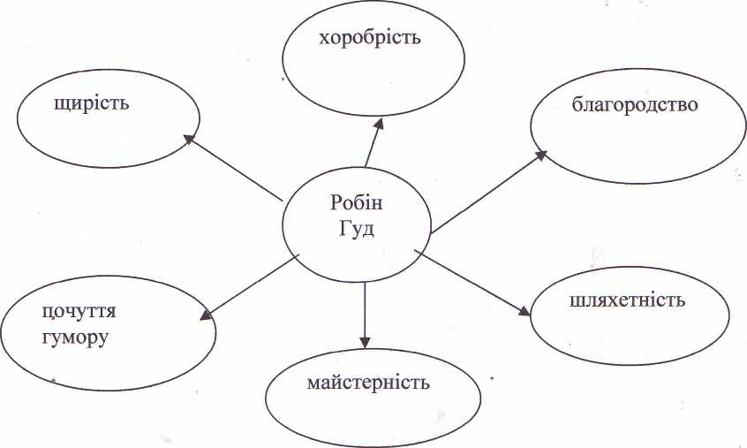
Які риси вдачі Робін Гуда ви б ще хотіли назвати ?
Спритність, порядність, скромність, справедливість, розум, почуття власної гідності
2.Переглянувши уривки із фільму “Робін Гуд, принц злодіїв”, порівняти їх із текстом балади.
Назвіть друзів і ворогів Робіна. (Друзі: Маленький Джон, Вілл Пурпуровий, Вілл Стютлі, розбійники.
Вороги: Гай Гізборн, шериф, Вільям Трент.)
- Які епізоди кінофільму відповідають тексту? ( Робін Гуд став захисником бідних, знедолених; він живе в Шервудському лісі, забирає гроші в багатих і роздає бідним; його запеклим ворогом стає Гай Гізборн)
- Які епізоди балади не відповідають кінофільму? (Королівського оленя в лісі вбив хлопчик, а Робін Гуд лише захищає дитину; батько Робін Гуда не лісничий, а лорд Локслі )
V. Закріплення вивченого на уроці.
- Що означає слово “гуд”?(7 - ковпак, капюшон; 2 - “вуд ” (англ.) - ліс )
- Як називався ліс, в якому жив Робін Гуд з друзями? (Шервудський)
- Які дерева здебільшого росли у Шервурдському лісі?(Дуби)
- Доведіть, що твір «Як Робін Гуд став розбійником» є фольклорною баладою.(Твір є фольклорною баладою тому, що не має автора, сюжет динамічний, напружений, події розвиваються стрімко, наявні драматичні діалоги)
Презентація ілюстрацій
- Чому малюнки розташовані в такій послідовності? (Розкривають зміст твору)
Дайте їм назву ( Шервудський ліс, зустріч з лісниками, змагання лучників, золота стріла)

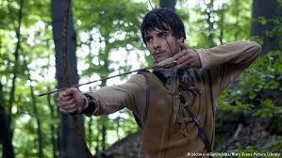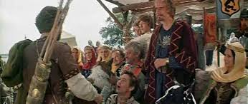

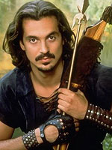
Порівняйте малюнки. Про яких літературних героїв вони розповідають? Що їх об’єднує і чим вони відрізняються?
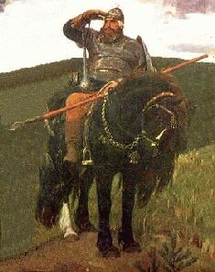
(Ілля Муромець, Робін Гуд. Втілення мрій народів про ідеальних героїв-захисників, боротьба за справедливість )
Мистецькі паралелі
Вчитель.
Майже у кожній книзі для дітей є два автори. Один із них письменник, другий – художник.
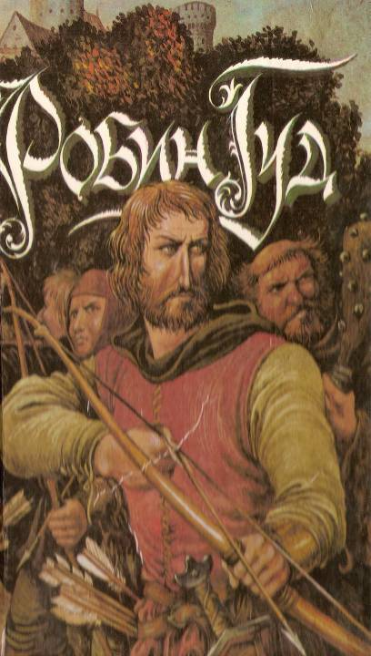 - Розгляньте ілюстрації художника І. А. Вишенського до книги "Робін Гуд".
Творче завдання
Сюжети яких балад співпадають з ілюстраціями?
“Робін Гуд і вдова”, “Шляхетний рибалка”, “Робін Гуд і Гай Гізборн”
1 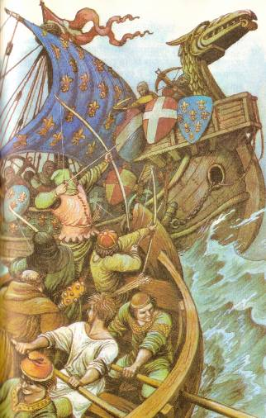 2 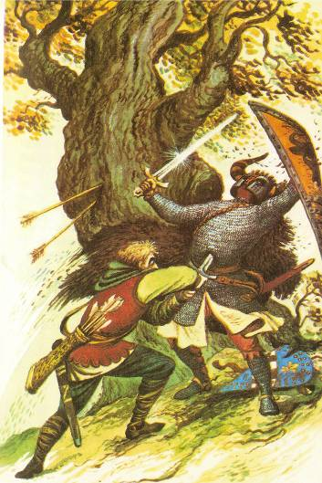 3 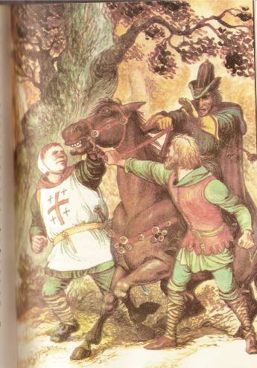
(1 Шляхетний рибалка”,2“Робін Гуд і Гай Гізборн”)
Вчитель
Багато ходить легенд про останні дні Робін Гуда. А ось як одна із балад розповідає про його смерть.
Щоб підкреслити, що Робін Гуд був реальною, а не вигаданою особою, у баладі розповідається, як герой зустрів свою смерть. Там, під дубом, де впала остання стріла Робіна Гуда, височіє могила, на якій Маленький Джон поставив камінь, що вказує нащадкам, де спочиває народний герой. На камені великими літерами викарбувано:
Під каменем важким отут Спочив навіки Робін Гуд.
Він доблесно і чесно жив,
Він кривди серцем не любив.
Із ним гуляли молодці - Безстрашні вольнії стрільці,
Серед яких він першим був,
Чим славу в Англії здобув.
VІ. Підсумок уроку.
Що хотів зберегти для нащадків народ, складаючи пісні-балади про Робіна Гуда? Пам’ять про історичну особу? Зразок для наслідування? Чи, можливо, його дух?
Невідомо. Та він завжди житиме в безсмертних англійських баладах і піснях, житиме в серцях тих, хто любить волю. І нові покоління людей, так як і ми, весело сміятимуться з дотепних жартів та пригод героя, захоплюватимуться відвагою, силою, кмітливістю, його любов’ю до правди і справедливості.
Простий люд вклав в образ Робіна Гуда свою палку мрію про справедливість. В першу неділю травня по всій Англії відзначався день Робіна Гуда. Благородний розбійник - начебто жива душа англійського народу, який вшанував героя, спорудивши йому пам’ятник у Ноттінгемі.
VІІ. Домашнє завдання.
Доберіть із тексту балади цитати, які підтверджують, що Робіну Гуду притаманні такі риси характеру: шляхетність, сміливість, почуття власної гідності, вірність принципу справедливості.
Дайте аргументовану відповідь на запитання, чому Робіна Гуда називають
«шляхетним розбійником».

Додаток
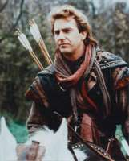 Блокбастер 90-хх “Робін Гуд, принц злодіїв” з Кевіном Костнером
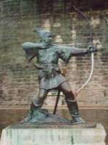 Пам’ятник Робін Гуду у Ноттінгемі

Використані джерела
- Робін Гуд. Переказ старовинних англійських народних балад. (З англійської переклав Ю. Юра). “ Шкільна бібліотека” : 2 видання. Київ, 1993 .
- Паращич В. В. Світова література. 7 клас / В. В. Паращич . – Харків : вид. група «Основа» , 2015. С. 144
- Чорна О. В. Усі уроки зарубіжної літератури. – Харків : вид. група «Основа» , 2008. С. 223
- Волощук Є. Зарубіжна література: Підручник для 7 класу – Київ : «Генеза», 2007. С.17
- Сафарян С. , Тіунова Л. Зарубіжна література : Підручник-хрестоматія для 7 класу загальноосвітньої школи. – Київ : Вежа, 1997. С.45

- www.zarlit.com/textbook/7klas/6.html

Балади про Робін Гуда - Методичний портал
metodportal.com/node/264

Конспект уроку до теми: Фольклорні балади про Робіна Гуда ...
edufuture.biz/index.php?title=Конспект_уроку_до_теми...про_Робіна_Гуда

Робін Гуд — Вікіпедія
https://uk.wikipedia.org/wiki/Робін_Гуд

